Hettich prezintă „Transformarea Spațiilor” la Interzum 2025
Asigurați-vă biletul de intrare la târg gratuit acum

“TRANSFORMAREA SPAȚIILOR – cu o mișcare inovatoare.” este motto-ul prezentării Hettich anul acesta la Interzum din Köln. Producătorul de accesorii este nerăbdător să-și prezinte inovațiile publicului comercial în perioada 20-23 mai și vă oferă o invitație de a vizita lumea Hettich în hala 08.1, standul C31/B30. Hettich și-a activat pagina de destinație care acoperă toate aspectele evenimentului. Aici vizitatorii interesați pot obține acum bilete gratuite pentru vizita lor la prezentarea din standul Hettich.

Când oamenii pot fi creativi folosind și chiar reproiectând împrejurimile lor, când spațiile și mobilierul pot fi transformate în ceva excepțional sau complet inovator, atunci „transformarea” devine o experiență cu adevărat emoțională. – La Interzum 2025, singurul mod în care vizitatorii pot experimenta acest lucru este alături de Hettich. Noua noastră prezentare specială vă va purta în lumi fascinante ale mobilierului transformabil. Și există și alte puncte de atracție de descoperit printre soluțiile interioare inovatoare pentru bucătărie și baie, electrocasnice, spațiu de zi și dormitor, la locul de muncă și chiar în zona aer liber. Vizitatorii pot arunca o privire asupra mașinilor de asamblare inovatoare, pot descoperi mai multe despre gama extinsă de eServices de la Hettich – și pot fi uimiți de tot ce poate face Hettich pentru a le spori succesul în afaceri. Prezentând produse inovatoare și oferte de servicii personalizate, Hettich se prezintă încă o dată în 2025 ca un partener strategic, un lider cu o gândire holistică, pentru industria mobilei, fabricanți și producători de electrocasnice.

Și toate acestea fac parte din serviciul Hettich pentru vizitatori: vizitatorii pot obține acum codul personal de voucher accesând https://www.hettich.com/t4w1z6, care le oferă intrare gratuită la Interzum din Köln. Această campanie de vouchere Hettich va începe înaintea evenimentului expozițional și va continua și după începerea Interzum, atât timp cât va exista disponibilitate. Gama vastă de informații, idei și sugestii de pe pagina de destinație nu va da greș în a vă deschide apetitul pentru Interzum 2025. Un motiv în plus să accesezi Hettich online chiar acum. În mai, întreaga echipă Hettich va fi acolo pentru o experiență unică în Köln.

Imaginile sunt disponibile pentru descărcare de pe www.hettich.com, menu: ''Presă''
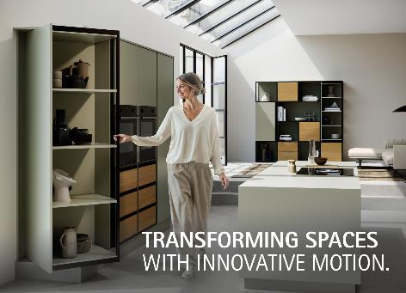
092025_a
“Transformarea Spațiilor – cu o mișcare inovatoare.” – La Interzum 2025, Hettich va arăta cum fascinația lumilor versatile de mobilier face din „transformare” o experiență emoțională. Foto: Hettich.

Despre Hettich
Hettich a fost fondat în 1888 și este astăzi unul dintre cei mai mari și de succes producători de feronerie pentru mobilă la nivel internațional. Compania de familie își are sediul la Kirchlengern, în clusterul de fabricare a mobilei din regiunea Westfalia de Est a Germaniei. Aproximativ 8.400 de membri ai personalului lucrează împreună pentru a oferi soluțiile noastre de viitor în peste 100 de țări. Sub solganul "It's all in Hettich", marca Hettich oferă un portofoliu cuprinzător de servicii care este orientat în mod constant și hotărât către nevoile clienților din întreaga lume. Conform tradiției, prioritatea principală a fost întotdeauna în prim-planul a tot ceea ce facem în vederea asigurării sustenabilității la nivel social, societal și ecologic. www.hettich.com

